Что нужно делать в чрезвычайной ситуации:

[ПРИ ПОЖАРЕПРИ НАВОДНЕНИИПРИ СИЛЬНОМ ВЕТРЕПРИ ТЕХНОГЕННОЙ КАТАСТРОФЕВО ВРЕМЯ ПРЕСТУПЛЕНИЯМЕРЫ САМООБОРОНЫ](http://edds72.ru/)

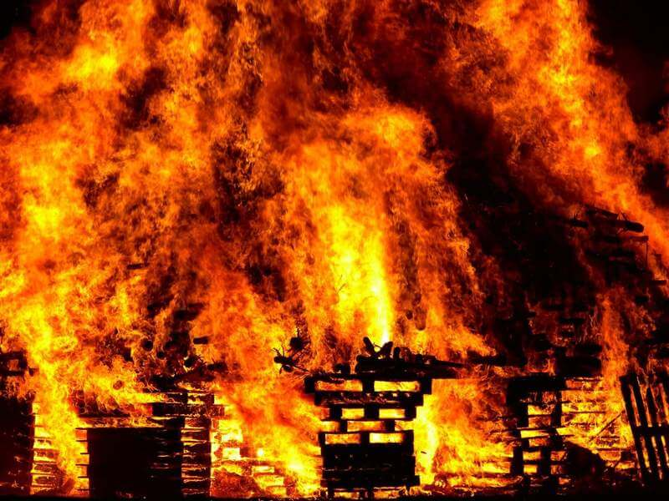

При пожаре

При малейшем подозрении в возникновении пожара звоните по универсальному номеру 112. Даже если это небольшое задымление, запах жженой проводки, несущественное воспламенение, незамедлительно обращайтесь в экстренную службу. Закройте дыхательные пути плотной тканью, смоченной водой. Выведите из помещения своих родных и близких, предупредите соседей, и по возможности приступайте к локализации пожара до приезда помощи, если это не угрожает жизни и здоровью. Храните документы в доступном месте, чтобы иметь к ним доступ в чрезвычайной ситуации.

В первую очередь обесточьте помещения жилища, перекройте газ. Огонь обильно поливайте водой, либо обрабатывайте мокрой тканью. Ни в коем случае не открывайте окна и двери, так как кислород способствует процессу горения. При сильном задымлении незамедлительно перемещайтесь к выходу, находясь как можно ниже. Следите за перекрытиями и сводами, чтобы избежать травм.

ВЫЗОВ ЭКСТРЕННОЙ СКОРОЙ ПОМОЩИ:

**С МОБИЛЬНОГО ТЕЛЕФОНА:**

**103**

**С ДОМАШНЕГО ТЕЛЕФОНА:**

**03**

ВЫЗОВ ПОЛИЦИИ:

**С МОБИЛЬНОГО ТЕЛЕФОНА:**

**102**

**С ДОМАШНЕГО ТЕЛЕФОНА:**

**02**

ВЫЗОВ ПОЖАРНОЙ ОХРАНЫ:

**С МОБИЛЬНОГО ТЕЛЕФОНА:**

**101**

**С ДОМАШНЕГО ТЕЛЕФОНА:**

**01**

УНИВЕРСАЛЬНЫЙ ЭКСТРЕННЫЙ НОМЕР:

**С ЛЮБОГО ТЕЛЕФОНА:**

**112**

Что нужно делать в чрезвычайной ситуации:

[ПРИ ПОЖАРЕПРИ НАВОДНЕНИИПРИ СИЛЬНОМ ВЕТРЕПРИ ТЕХНОГЕННОЙ КАТАСТРОФЕВО ВРЕМЯ ПРЕСТУПЛЕНИЯМЕРЫ САМООБОРОНЫ](http://edds72.ru/)



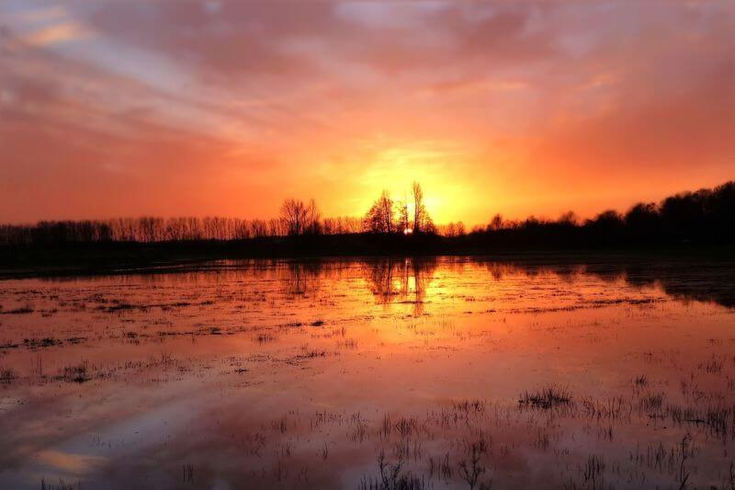

При наводнении

Если вода подобралась к вашему дому, либо существует риск подтопления, звоните в единую экстренную службу 112. Также необходимо следить за официальными сообщениями служб города. В ситуации затопления, при относительно невысоком риске для жизни и здоровья, обесточьте помещения, перекройте газ и водоснабжение, поднимите ценные вещи как можно выше от поверхности воды. Документы, деньги, платежные инструменты держите при себе.

В любой момент ситуация может резко измениться, и потребуется эвакуация. Потоп способен перерасти в бурные потоки, легко сметающие за собой строения и людей. Также не забудьте подготовить запас еды и воды на 2-3 дня. В ночное время пользуйтесь портативными приборами освещения. Они помогут вам сориентироваться, а также определить ваше местонахождение для мобильных групп спасателей. Заранее определитесь с местом сбора, чтобы не потерять своих родных и близких.

ВЫЗОВ ЭКСТРЕННОЙ СКОРОЙ ПОМОЩИ:

**С МОБИЛЬНОГО ТЕЛЕФОНА:**

**103**

**С ДОМАШНЕГО ТЕЛЕФОНА:**

**03**

ВЫЗОВ ПОЛИЦИИ:

**С МОБИЛЬНОГО ТЕЛЕФОНА:**

**102**

**С ДОМАШНЕГО ТЕЛЕФОНА:**

**02**

ВЫЗОВ ПОЖАРНОЙ ОХРАНЫ:

**С МОБИЛЬНОГО ТЕЛЕФОНА:**

**101**

**С ДОМАШНЕГО ТЕЛЕФОНА:**

**01**

УНИВЕРСАЛЬНЫЙ ЭКСТРЕННЫЙ НОМЕР:

**С ЛЮБОГО ТЕЛЕФОНА:**

**112**

сильном ветре

О сильных порывах ветра и других неблагоприятных метеорологических явлениях, как правило, известно заранее. К ураганному ветру подготовиться можно задолго до непосредственного события, следуя инструкциям от оперативных служб города. В это время постарайтесь не выходить на улицу, запасайтесь пищей и водой на это время. Звоните по экстренному телефону 112 только в том случае, когда существует реальный риск жизни и здоровья.

Если живете в частном секторе, позаботьтесь о том, чтобы не было незакрепленных предметов и слабо зафиксированных конструкций, способных оторваться и нанести как материальных вред, так и физический. Когда нет возможности переждать непогоду дома, найдите убежище в общественных организациях, в любом подходящем закрытом помещении. Держитесь подальше от металлических предметов во избежание попадания молнии или удара электрического тока от оборванных проводов.

ВЫЗОВ ЭКСТРЕННОЙ СКОРОЙ ПОМОЩИ:

**С МОБИЛЬНОГО ТЕЛЕФОНА:**

**103**

**С ДОМАШНЕГО ТЕЛЕФОНА:**

**03**

ВЫЗОВ ПОЛИЦИИ:

**С МОБИЛЬНОГО ТЕЛЕФОНА:**

**102**

**С ДОМАШНЕГО ТЕЛЕФОНА:**

**02**

ВЫЗОВ ПОЖАРНОЙ ОХРАНЫ:

**С МОБИЛЬНОГО ТЕЛЕФОНА:**

**101**

**С ДОМАШНЕГО ТЕЛЕФОНА:**

**01**

УНИВЕРСАЛЬНЫЙ ЭКСТРЕННЫЙ НОМЕР:

**С ЛЮБОГО ТЕЛЕФОНА:**

**112**

### При техногенной катастрофе

Сообщать о техногенных катастрофах необходимо в обязательном порядке по номеру 112, в ином случае предусмотрена ответственность, в том числе уголовная. Техногенные катастрофы имеют различный характер возникновения: радиационный, химический, бактериологический, авиакатастрофы и крушение наземных средств доставки пассажиров. Это лишь малая часть возможных техногенных аварий. Часто результатом этих событий является большое количество пострадавших и гибель значительного числа людей. Техногенной катастрофы на транспорте сложно избежать, однако возможно минимизировать риск травм путем соблюдения простейших инструкций по безопасности.

Радиационное загрязнение случается крайне редко. Тем не менее площадь поражения может быть весьма обширна. В момент загрязнения не выходите из дома, следуйте инструкциям властей, загерметизируйте жилье, обклейте липкой лентой стыки окон, исключите возможность попадания радиоактивной пыли через вентиляцию и щели, используйте средства индивидуальной защиты (СИЗ). Подготовьте запас еды и воды в закрытых емкостях. При химической катастрофе также важно не оставаться на открытой местности, провести герметизацию и воспользоваться СИЗ. При бактериальной катастрофе незамедлительно изолируйте помещение, органы дыхания, открытые участки тела. Если заподозрите заболевших людей или животных, их необходимо разместить отдельно.

Что нужно делать в чрезвычайной ситуации:

[ПРИ ПОЖАРЕПРИ НАВОДНЕНИИПРИ СИЛЬНОМ ВЕТРЕПРИ ТЕХНОГЕННОЙ КАТАСТРОФЕВО ВРЕМЯ ПРЕСТУПЛЕНИЯМЕРЫ САМООБОРОНЫ](http://edds72.ru/)





Во время преступления

Когда вы стали участником преступления, подозреваете кого-то, или вам известны какие-либо факты противоправных действий, незамедлительно набирайте 112. Следуйте инструкциям оператора, чтобы сократить риск попадания в криминальную ситуацию. Таким образом вы сбережете свою жизнь и здоровье. Не ввязывайтесь в событие преступления, чтобы не стать соучастником, а также не нанести вред окружающим. Старайтесь обходиться без средств, превышающих необходимую самооборону.

Если возможно избежать конфликта, старайтесь делать все возможное для исключения факторов риска. Одним из самых эффективных средств легальной защиты является перцовый баллончик, но помните, что средства нападения и защиты должны быть сопоставимы. Не участвуйте в уличных беспорядках. Предупреждайте правоохранительные органы о любых подозрительных действиях со стороны соседей и незнакомых личностей. Адекватно оценивайте риск угрозы жизни для того, чтобы не стать жертвой преступления. Старайтесь перемещаться только в светлое время суток, чаще находиться в людных местах.

Меры самообороны

Если по каким-то причинам вы неспособны вовремя вызвать помощь по номеру 112, а вам угрожают физической расправой, необходимо знать, как действовать в подобной ситуации. В первую очередь следует обзавестись не травмирующими средствами самообороны. Возможно, в исключительных случаях, пригодятся знания, полученные в секциях единоборств или образовательное видео по методам самообороны.

Знайте, что разумнее применять бросковые безопасные приемы, а также фиксирующие захваты, чтобы не допустить уголовной ответственности против вас самих. По возможности избегайте конфликтных ситуаций, тем более уличных потасовок. Самый результативный способ – ввести противника в ступор, и покинуть место конфликта, где можно спокойно обратиться к экстренной службе. Не пытайтесь решить вопрос в драке, даже когда вы чувствуйте себя увереннее противника. Ведь неизвестно, какими средствами нападения обладает соперник.

ВЫЗОВ ЭКСТРЕННОЙ СКОРОЙ ПОМОЩИ:

**С МОБИЛЬНОГО ТЕЛЕФОНА:**

**103**

**С ДОМАШНЕГО ТЕЛЕФОНА:**

**03**

ВЫЗОВ ПОЛИЦИИ:

**С МОБИЛЬНОГО ТЕЛЕФОНА:**

**102**

**С ДОМАШНЕГО ТЕЛЕФОНА:**

**02**

ВЫЗОВ ПОЖАРНОЙ ОХРАНЫ:

**С МОБИЛЬНОГО ТЕЛЕФОНА:**

**101**

**С ДОМАШНЕГО ТЕЛЕФОНА:**

**01**

УНИВЕРСАЛЬНЫЙ ЭКСТРЕННЫЙ НОМЕР:

**С ЛЮБОГО ТЕЛЕФОНА:**

**112**

# [Меры безопасности на льду весной](http://edds72.ru/2017/04/26/mery-bezopasnosti-na-ldu-vesnoj/)

С наступлением весны под воздействием солнечных лучей лёд быстро подтаивает. Ещё более разрушительные действия на него оказывает усиливающееся весной течение воды в реках, которое подтачивает его снизу. С каждым днём лёд становится всё более пористым, рыхлым и слабым. Вполне понятно, что передвижение по такому льду связано с большой опасностью. Нужно знать, что весенний лёд резко […]

26.04.2017

# [Внимание! Выход на лёд опасен!](http://edds72.ru/2017/04/26/vnimanie-vyhod-na-lyod-opasen/)

МКУ «Управление по делам ГО и ЧС города Ишима» напоминает жителям города, что осенний лёд в период с ноября по декабрь, то есть до наступления устойчивых морозов, непрочен. Как правило, водоёмы замерзают неравномерно, по частям: сначала у берега, на мелководье, в защищённых от ветра заливах, а затем уже на середине. На всех водоёмах со стоячей […]

26.04.2017

# [Безопасное поведение на льду сохранит жизнь и здоровье!](http://edds72.ru/2017/04/26/bezopasnoe-povedenie-na-ldu-sohranit-zhizn-i-zdorove/)

Каждый год десятки людей погибают под толщей льда. Выход на лёд водоёма всегда опасен. Поэтому необходимо соблюдать ряд правил и рекомендаций, которые обеспечат Вам безопасность, а может быть и сохранят жизнь.   Основные правила поведения на льду: Перед выходом на лёд убедитесь в его прочности. Используйте нахоженные тропы по льду. При их отсутствии, стоя на […

# [Меры безопасности и правила поведения в лесу](http://edds72.ru/2017/04/26/mery-bezopasnosti-i-pravila-povedeniya-v-lesu/)

На территории Тюменской области действует особый противопожарный режим. В связи с этим ограничено пребывание граждан в лесах, въезда в них транспортных средств. Человеческий фактор является одним из распространенных причин возникновения природных пожаров. Чтобы избежать случайного возгорания леса и развития стихийного пожара в лесу, следует соблюдать меры безопасности: не бросать на землю горящие спички или непотушенные окурки; […]

26.04.2017

# [Меры пожарной безопасности в лесу](http://edds72.ru/2017/04/26/mery-pozharnoj-bezopasnosti-v-lesu/)

Статистика природных пожаров показывает, что их всплеск наблюдается в выходные дни, когда люди массово направляются отдыхать на природу. В пожароопасный период воздержитесь от посещения леса. Если все-таки Вы оказались в лесу, соблюдайте правила пожарной безопасности. В пожароопасный период в лесу категорически запрещается: разводить костры, использовать мангалы, другие приспособления для приготовления пищи; курить, бросать горящие спички, […]

26.04.2017